Listas descriptivas de casos de uso
Número | 10
Nombre del CU | Aprobar servicio
Actor | Cliente
Descripción | El cliente aprueba que se ha realizado el servicio tal como lo ha descrito el profesional
Prioridad (A/B/C) | A
Parámetros de Entrada | numeroServicio, accion(Aprobar/Desaprobar)
Estado Inicial | Instancia de EstadoServicio:  - con nombreEstadoServicio igual “Terminado”  - con fechaHoraBajaES igual a vacío  Instancias de Convenio:  - relacionadas a instancia de EstadoConvenio  - con nombreEstadoConvenio igual a “En progreso”  - relacionadas a instancias de ConvenioTipoServicio  - relacionadas a instancias de TipoServicio  - relacionadas a instancias de Proyecto  Instancias de Servicio:  - relacionadas a instancia de EstadoServicio  - con nombreEstadoServicio igual a “Terminado”  - relacionadas a instancias de ConvenioTipoServicio  - relacionadas a instancias de Tarea  Si el cliente aprueba el servicio  Instancia de EstadoServicio  - con nombreEstadoServicio igual a “Aprobado”  - con fechaHoraBajaES igual a vacío  Si el cliente desaprueba el servicio  Instancia de EstadoServicio  - con nombreEstadoServicio igual a “En Progreso”  - con fechaHoraBajaES igual a vacío
Estado Final | Si se aprueba el servicio  Instancia de ServicioEstado modificada:  - con fechaHoraHastaSE igual a la fecha actual  Instancia de ServicioEstado creada:  - con fechaHoraDesdeSE igual a la fecha actual  - con fechaHoraHastaSE igual a vacío  - con contadorServicio igual al generado  - con observaciones igual a vacío  - relacionada a instancia de EstadoServicio  - con nombreEstadoServicio igual a “Aprobado”  Instancia de Servicio modificada:  - con relación a instancia de EstadoServicio  - con nombreEstadoServicio igual a “Aprobado”  - con relación a instancia de ServicioEstado agregada  Si no se aprueba el servicio  Instancia de ServicioEstado modificada:  - con fechaHoraHastaSE igual a la fecha actual  Instancia de ServicioEstado creada:  - con fechaHoraDesdeSE igual a la fecha actual  - con fechaHoraHastaSE igual a vacío  - con contadorServicio igual al generado  - con observaciones igual a vacío  - relacionada a instancia de EstadoServicio  - con nombreEstadoServicio igual a “En progreso”  Instancia de Servicio modificada:  - con relación a instancia de EstadoServicio  - con nombreEstadoServicio igual a “En progreso”  - con relación a instancia de ServicioEstado agregada
Precondición | Cliente instanciado (CU Iniciar sesión)

Descripción del flujo de sucesos
Número: 10
Nombre CU: Aprobar servicio
Cliente | Sistema | Ref.
1. Iniciar CU
 | 2. Muestro los servicios terminados relacionados al cliente  2.1. Buscar instancia de EstadoServicio:  - con nombreEstadoServicio igual a “Terminado”  - fechaHoraBajaES igual a vacío  2.2. Buscar instancia de EstadoConvenio:  - con nombreEstadoConvenio igual a “En progreso”  - fechaHoraBajaEC igual a vacío  2.3. Comprobar que Cliente esté instanciado (precondicion)  2.4. Buscar instancias de Convenio:  - relacionada a instancia de Cliente (instanciado)  - relacionada a instancia de EstadoConvenio (paso 2.2)  2.5. Por cada instancia de Convenio encontrada:  2.5.1. Leer instancia de Proyecto relacionada  2.5.2. Leer nombreProyecto  2.5.3. Leer codigoConvenio de instancia Convenio  2.5.4. Leer instancias de ConvenioTipoServicio relacionadas  2.5.5. Por cada instancia de ConvenioTipoServicio leída:  2.5.5.1. Leer instancia de TipoServicio relacionada  2.5.5.2. Leer nombreTipoServicio  2.5.5.3. Buscar instancias de Servicio  - relacionadas a instancia de EstadoServicio (paso 2.1)  - relacionada a instancia ConvenioTipoServicio  2.5.5.4. Por cada instancia de Servicio encontrada:  2.5.5.4.1. Leer descServicio  2.5.5.4.2. Mostrar:  - codigoConvenio de instancia de Convenio  - nombreProyecto de instancia de Proyecto  - nombreTipoServicio de instancia de TipoServicio  - descServicio de instancia Servicio  2.9. Mostrar mensaje: “Seleccione una instancia de Servicio para aprobar” | C.A N°3  C.A N°3  C.A. N°5  C.A. N°1  GUI 1
3. Seleccionar Servicio (numeroServicio)
4. Mostrar información del servicio seleccionado
4.1. Leer horasEstimadas de instancia de Servicio seleccionada
4.2. Leer horasEfectuadas de instancia de Servicio seleccionada
4.3. Leer desServicio de instancia de Servicio seleccionada
4.4. Leer instancia de Profesional relacionada a instancia de Servicio seleccionada
4.5. Leer nombreApellidoProf de instancia de Profesional (paso 4.4)
4.6. Mostrar:
- horasEstimadas de instancia de Servicio
- horasEfectuadas de instancia de Servicio
- desServicio de instancia de Servicio
- nombreApellidoProf de instancia de Profesional
4.7. Leer instancias de Tarea relacionadas a instancias de Servicio

4.8. Por cada instancia de Tarea relacionada con instancia de Servicio seleccionada
4.8.1. Leer nombreTarea de instancia de Tarea
4.8.2. Mostrar nombreTarea de instancia de Tarea

4.9. Mostrar mensaje: “Elija si quiere aprobar o desaprobar este servicio”
5. Elegir acción (Desaprobar/Aprobar)
 | 6. Verificar que haya tocado aprobar  6.1. Comprobar que se haya elegido “Aprobar” | CA N°2
 | 7. Cambiar estado del servicio a “Aprobado”  7.1. Buscar instancia de EstadoServicio  - con nombreEstadoServicio igual a “Aprobado”  - con fechaHoraBajaES igual a vacio  7.2. Modificar instancia de Servicio seleccionada (paso 3):  - con relación a instancia de EstadoServicio (paso 7.1) | C.A N°4
8. Guardar la fecha del cambio de estado
8.1. Leer instancias de ServicioEstado relacionadas a instancia de Servicio seleccionada
8.2. Seleccionar instancia de ServicioEstado con:
- fechaHoraHastaSE igual a vacío
8.3. Modificar instancia de ServicioEstado:
- con fechaHoraHastaSE igual a la fecha actual
8.4. Crear instancia de ServicioEstado:
- con fechaHoraDesdeSE igual a fecha actual
- con fechaHoraHastaSE igual a vacío
- con contadorServicio igual al generado
- con observaciones igual a “Servicio aprobado”
- relacionada a instancia de EstadoServicio (paso 7.1)
8.5. Modificar instancia de Servicio seleccionada (paso 3):
- con relación a instancia de ServicioEstado creada
 | 9. Confirmó que se aprobó el servicio  9.1. Mostrar mensaje “Servicio aprobado exitosamente” | GUI 3
 | 10. Guardar cambios
 | 11. Fin CU

CA N°1: El cliente no tiene servicios terminados
Cliente | Sistema | Ref.
3. Informar ausencia de servicios terminados
3.1. Mostrar mensaje: “El cliente no tiene servicios terminados.”
 | 4. Fin CU

CA N°2: El cliente desea desaprobar servicio
Cliente | Sistema | Ref.
7. Cambiar estado del servicio a “En Progreso”
7.1. Buscar instancia de EstadoServicio
- con nombreEstadoServicio igual a “En Progreso”
7.2. Modificar instancia de Servicio seleccionada
- con relación a instancia de EstadoServicio (paso 7.1)
8. Guardar la fecha del cambio de estado
8.1. Leer instancias de ServicioEstado relacionadas a instancia de Servicio seleccionada (paso 3)
8.2. Modificar instancia de ServicioEstado
- con fechaHoraHastaSE igual a la fecha actual
8.3. Crear instancia de ServicioEstado:
- con fechaHoraDesdeSE igual a fecha actual
- con fechaHoraHastaSE igual a vacío
- con contadorServicio igual al generado
- con observaciones igual a “Servicio desaprobado”
- relacionada a instancia de EstadoServicio (paso 7.1)
8.4. Modificar instancia de Servicio seleccionada (paso 3):
- con relación a instancia de ServicioEstado creada
 | 9. Confirmó que se desaprobó el servicio  9.1. Mostrar mensaje “Servicio desaprobado exitosamente” | GUI 4
 | 10. Guardar cambios
 | 11. Fin CU

CA N°3: No se encontraron las instancias de estados necesarios
Cliente | Sistema | Ref.
3. Informar que sistema no puede llevar a cabo en CU
3.1. Mostrar mensaje: “El sistema no se encuentra disponible en este momento”
 | 3. FIN CU

CA N°4: No se encontraron las instancias de estados necesarios
Cliente | Sistema | Ref.
8. Informar que sistema no puede llevar a cabo en CU
8.1. Mostrar mensaje: “El sistema no se encuentra disponible en este momento”
 | 8. FIN CU

CA N°5: No se encuentra instanciado el cliente
Cliente | Sistema | Ref.
3. Notificar al cliente
3.1. Mostrar mensaje: “No ha iniciado sesión”
 | 4. FIN CU

GUI 1 - Lista de servicios
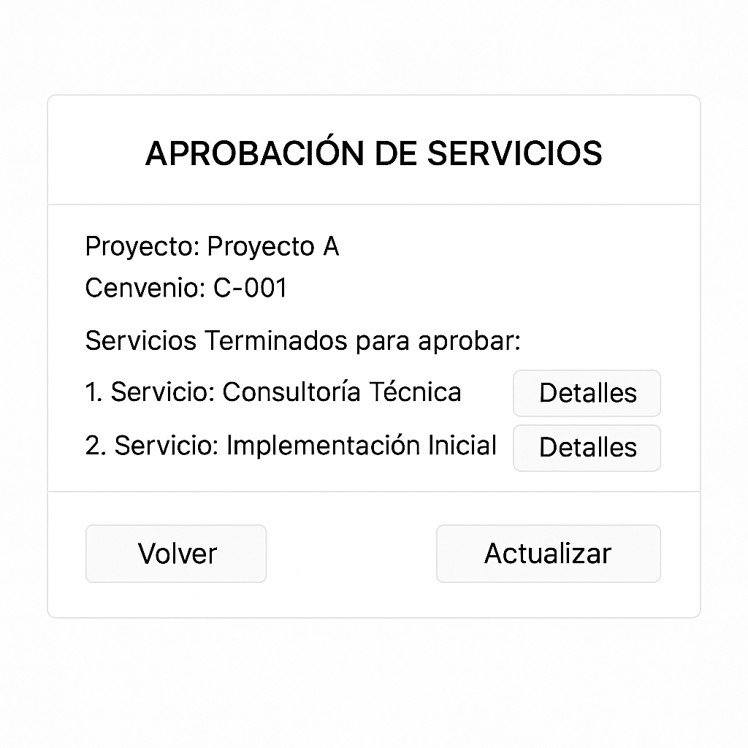

GUI 2 - Datos del servicio elegido
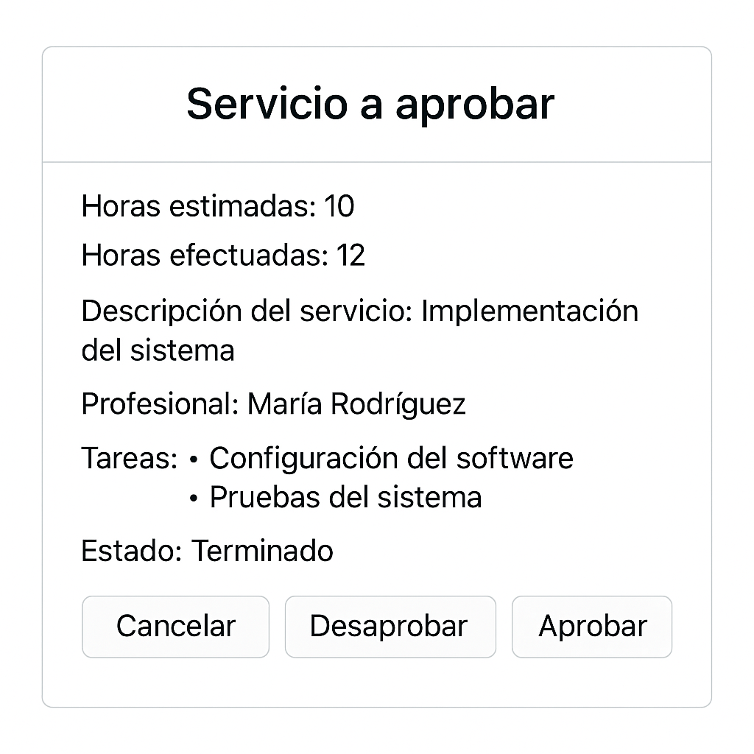

GUI 3 - Informar aprobación exitosa
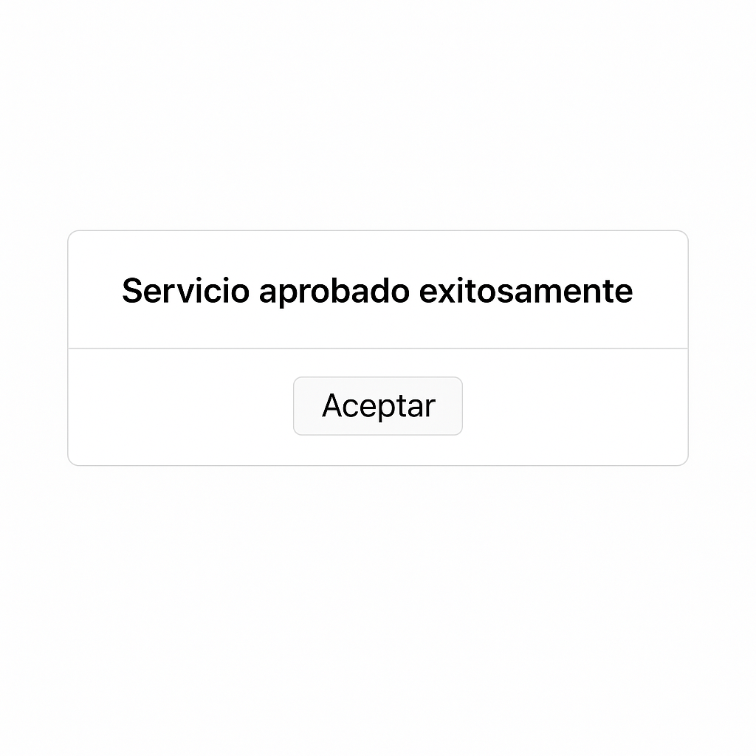

GUI 4 - Informar desaprobación exitosa
